Licenciatura en Ciencias Genómicas
Universidad Nacional Autónoma de México · Centro de Ciencias Genómicas
PROGRAMA DEL CURSO
Introducción a la Bioinformática
Unix aplicado a la bioinformática
Versión actualizada 2026
Integra los ajustes de mejora derivados de la revisión curricular y la retroalimentación estudiantil de la trayectoria de formación en bioinformática
Autora: LI Heladia Salgado Osorio
Programa de Genómica Computacional · heladia@ccg.unam.mx
Cuernavaca, Morelos · Julio 2026

Contenido

1. Presentación y datos generales
Introducción a la Bioinformática es la materia de entrada a la línea de formación bioinformática de la Licenciatura en Ciencias Genómicas. Su propósito es que el estudiante desarrolle una cultura de trabajo computacional reproducible y adquiera las competencias fundamentales para operar el entorno Unix/Linux, manejar datos y bases de datos biológicas, y automatizar análisis mediante la línea de comandos. Estas competencias constituyen el cimiento sobre el que se construyen los cursos posteriores de programación, análisis de datos y bioinformática avanzada.
Elemento | Descripción
Nombre del curso | Introducción a la Bioinformática (Unix aplicado a la bioinformática)
Ubicación curricular | Primer semestre — línea de formación en bioinformática y programación
Semestre | Agosto – diciembre
Duración | 28–30 sesiones de 2 horas (aprox. 60 horas)
Modalidad | Presencial con componente en línea (aula invertida)
Requisitos previos | Ninguno formal; se parte de cero en Unix
Sitio del curso | https://lcg-cursos.github.io/material/introbioinfo/

2. Fundamentación de la actualización
Esta versión del programa incorpora los ajustes de mejora identificados en la revisión de la trayectoria de formación en bioinformática y en la retroalimentación de los estudiantes que cursaron Bioinformática y Estadística II durante 2026. El análisis concluyó que la trayectoria posee una estructura sólida y una progresión adecuada; por ello, los ajustes no modifican los objetivos centrales del curso, sino que fortalecen competencias que los estudiantes utilizan de forma recurrente en cursos posteriores y hacen más explícitas las conexiones entre el entorno computacional, el análisis de datos y los problemas biológicos reales.
Los cinco ajustes que se integran en este programa son:
- Fortalecimiento del scripting y la automatización: transición explícita y progresiva de los comandos individuales hacia scripts reutilizables (variables, parámetros, ciclos, procesamiento de múltiples archivos y generación de reportes).
- Introducción temprana al uso de clusters de cómputo (HPC), desde la perspectiva de un usuario de bioinformática.
- Introducción al uso responsable de la Inteligencia Artificial y al prompting científico como eje transversal.
- Introducción gradual a la ciencia de datos biológicos: exploración estadística básica de datos genómicos como parte del análisis en línea de comandos.
- Adopción del aula invertida para liberar tiempo presencial y dedicarlo a la práctica guiada.
Nota sobre la carga académica: conforme a la propuesta, los ajustes se implementan mediante reorganización de temas existentes, materiales asíncronos de consulta previa y estrategias de aula invertida, evitando incrementar significativamente la carga del curso.

3. Objetivo general
Al finalizar el curso, el estudiante será capaz de resolver problemas bioinformáticos reales utilizando el entorno Unix/Linux: recuperará y verificará datos genómicos de bases de datos públicas, los procesará y explorará mediante herramientas de línea de comandos, automatizará el análisis mediante scripts reutilizables y comunicará sus resultados en documentos reproducibles, aplicando buenas prácticas de manejo de datos y un uso responsable de las herramientas de Inteligencia Artificial.

4. Competencias y resultados de aprendizaje demostrables
El curso se organiza en torno a familias de competencias, no a herramientas aisladas. Cada resultado de aprendizaje está redactado de forma demostrable —es decir, verificable mediante una evidencia concreta— para que, al concluir el curso, el estudiante egrese con las habilidades comprobadas. La columna «Evidencia» indica el instrumento con que se demuestra cada competencia.

A. Trabajo reproducible y comunicación científica
Resultado de aprendizaje (el estudiante es capaz de…) | Evidencia de desempeño
Documentar reportes y protocolos con Markdown de forma clara y estructurada | Plantillas de protocolo y reporte de lectura (Tareas)
Aplicar los principios FAIR y crear metadatos de datos y de software | Reporte de buenas prácticas; organización del proyecto
Organizar un proyecto bioinformático reproducible (estructura de directorios, data_source intacta) | Estructura del proyecto integrador

B. Dominio del entorno Unix y del cómputo científico
Resultado de aprendizaje | Evidencia de desempeño
Operar la línea de comandos: navegar el sistema de archivos, gestionar archivos y directorios, permisos y procesos | Examen práctico 1; tareas de shell
Conectarse a servidores remotos por SSH y transferir datos (sftp, scp, rsync) verificando integridad | Tarea de transferencia de archivos
Usar un cluster de cómputo a nivel usuario: enviar, monitorear y cancelar trabajos en un sistema de colas [Nuevo] | Ejercicio guiado de envío de un trabajo al cluster

C. Manejo de datos y bases de datos biológicas
Resultado de aprendizaje | Evidencia de desempeño
Recuperar secuencias y genomas de NCBI, Ensembl y otras bases, verificando su integridad | Reporte de revisión de bases de datos
Interpretar y manipular formatos biológicos (FASTA, GenBank, GFF) | Tareas de análisis de genoma; examen práctico
Comprender el dogma central y los conceptos de registro, identificador y anotación | Reporte de bases de datos; proyecto

D. Análisis y exploración de datos genómicos
Resultado de aprendizaje | Evidencia de desempeño
Procesar archivos con tuberías, redirecciones, grep, expresiones regulares, sed y awk | Examen práctico 2; tareas de filtrado
Realizar exploración estadística básica de datos genómicos: conteos, media, mediana y distribuciones, e interpretar los resultados [Nuevo] | Análisis exploratorio del genoma en el proyecto

E. Automatización y programación en shell
Resultado de aprendizaje | Evidencia de desempeño
Escribir scripts reutilizables con variables, parámetros de entrada y ciclos [Reforzado] | Scripts entregados en tareas
Automatizar flujos que procesan múltiples archivos y generan reportes, encadenando tareas bioinformáticas frecuentes [Reforzado] | Pipeline automatizado del proyecto integrador

F. Comparación de secuencias y homología
Resultado de aprendizaje | Evidencia de desempeño
Ejecutar e interpretar búsquedas de similitud con BLAST | Tarea de BLAST; proyecto
Distinguir tipos de homología (ortólogos, parálogos, xenólogos) | Examen práctico 2

G. Uso responsable de la Inteligencia Artificial
Resultado de aprendizaje | Evidencia de desempeño
Formular instrucciones (prompts) efectivas para asistentes de IA en tareas científicas [Nuevo] | Bitácora de uso de IA en tareas
Validar resultados generados por IA, identificar alucinaciones y usarla de forma ética [Nuevo] | Declaración de uso de IA en el proyecto

5. Ejes transversales
Tres ejes atraviesan todas las unidades y dan coherencia al curso. No se enseñan en una sesión aislada, sino que se practican de forma continua a lo largo del semestre.

Reproducibilidad y buenas prácticas
Desde la primera sesión, todo trabajo se documenta en Markdown, los datos originales se preservan sin modificar en data_source con sus metadatos, y los análisis se organizan para poder reproducirse. Este eje conecta directamente con Programación Aplicada a la Bioinformática I y II.

Aprendizaje basado en problemas biológicos reales
Cada unidad utiliza datos y casos provenientes de investigación real (genomas completos, archivos GFF y FASTA, registros de NCBI y Ensembl). El estudiante no aprende comandos en abstracto, sino como instrumentos para responder preguntas biológicas concretas.

Uso responsable de la Inteligencia Artificial
La IA generativa se introduce como herramienta de apoyo con criterios claros: prompting efectivo, validación de resultados, identificación de alucinaciones y uso ético. El objetivo es que el estudiante desarrolle desde etapas tempranas el juicio necesario para usarla como complemento —nunca sustituto— del razonamiento científico.
Enfoque en espiral. La formación en IA no se concentra en una sola sesión, sino que se distribuye en tres momentos que se refuerzan a lo largo del semestre:
- Inicio (Unidad 1). Introducción breve: qué es un modelo de lenguaje, cómo formular un prompt efectivo, cómo validar resultados e identificar alucinaciones, y pautas de uso ético. Basta para usar la IA con criterio desde la primera semana.
- Refuerzo continuo (Unidades 2–6). Práctica anclada a tareas reales —depurar un comando, escribir un script, interpretar un archivo GFF—, donde el estudiante ejercita la validación de lo que la IA propone.
- Cierre. Discusión crítica sobre los alcances y límites de la IA en el trabajo bioinformático, ya con experiencia acumulada durante el curso.
Asistentes de apoyo. El curso cuenta con asistentes de IA personalizados (GPTs) diseñados para el aprendizaje: un Profesor de Unix, orientado a explicar comandos y conceptos del dominio, y un guía de razonamiento, orientado a ayudar al estudiante a descomponer un problema, planear el análisis y definir criterios de validación. Ambos operan bajo una regla explícita: asisten el razonamiento del estudiante, no lo sustituyen; no entregan la solución final, de modo que la competencia siga siendo del alumno y pueda demostrarse en la evaluación.

6. Estructura temática por unidades
El contenido se organiza en seis unidades que siguen una progresión natural: primero se establecen las bases del trabajo reproducible y del entorno Unix, después se aborda la obtención y el análisis de datos biológicos, y finalmente se consolidan la automatización y la comparación de secuencias. Cada unidad produce un artefacto (un reporte, un dato verificado, un script) que alimenta al siguiente y, finalmente, al proyecto integrador. Las etiquetas señalan dónde se incorporan los ajustes de esta actualización.
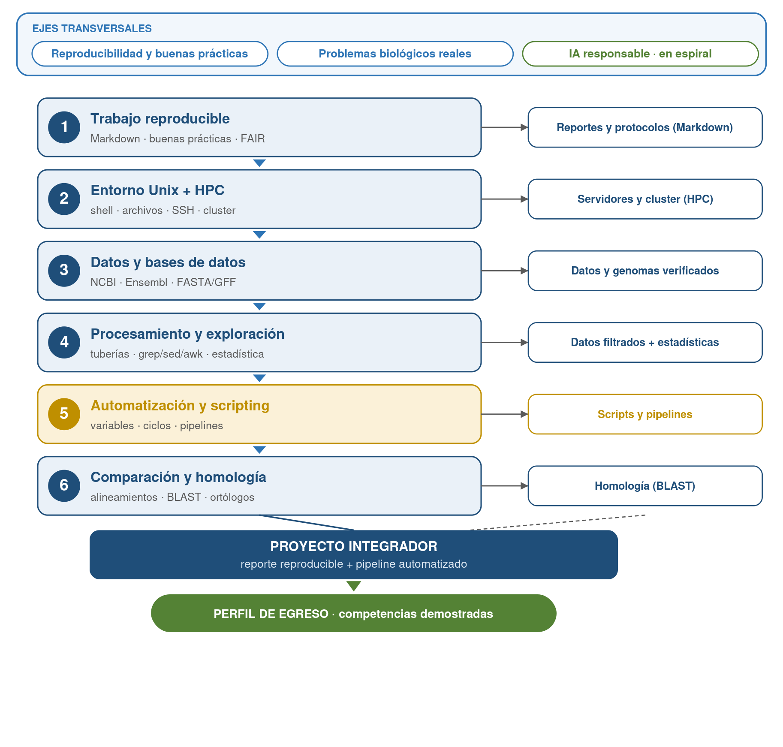
Figura 1. Esquema integrador del curso: los ejes transversales atraviesan las seis unidades; cada unidad genera un producto (p. ej. Markdown → reportes) que converge en el proyecto integrador y en el perfil de egreso.

Unidad 1. Trabajo reproducible y comunicación técnica
Propósito de la unidad. Establecer desde el arranque una cultura de trabajo reproducible y la capacidad de comunicar resultados por escrito, base sobre la que se apoya todo el curso.
Contenidos
- Markdown para reportes, protocolos y documentación técnica.
- Fases del análisis de datos en un problema bioinformático.
- Buenas prácticas: principios FAIR de datos y software; metadatos.
- Introducción al prompting científico y al uso responsable de IA. [Nuevo]
Habilidades desarrolladas. Documentar en Markdown, estructurar y organizar un proyecto, crear metadatos de datos y software, y formular y validar prompts.
Evidencia integradora sugerida. Plantillas de protocolo y de reporte de lectura en Markdown, con sus metadatos, que dan inicio al proyecto integrador.

Unidad 2. El entorno Unix/Linux y el cómputo científico
Propósito de la unidad. Lograr que el estudiante opere con soltura el entorno de trabajo del bioinformático, desde su propia máquina hasta un cluster institucional.
Contenidos
- Qué es Unix y filosofía Unix; el shell.
- Sistema de archivos: navegación y operaciones con archivos y directorios.
- Tipos de archivos, compresión, permisos y procesos.
- Protocolos de internet; acceso remoto por SSH y transferencia de datos (sftp, scp, rsync).
- Introducción al uso de clusters de cómputo (HPC): PC vs. servidor vs. cluster; nodos de acceso y de cómputo; almacenamiento compartido; colas de ejecución (qsub, qstat, qdel); nociones de CPU, RAM y tiempo. [Nuevo]
Habilidades desarrolladas. Navegar y manipular el sistema de archivos, gestionar permisos y procesos, conectarse por SSH, y enviar y monitorear un trabajo sencillo en el cluster.
Evidencia integradora sugerida. Ejercicio guiado de conexión a un servidor y envío de un trabajo al cluster, documentado con su procedencia y resultados.

Unidad 3. Datos y bases de datos biológicas
Propósito de la unidad. Que el estudiante obtenga datos biológicos confiables y comprenda cómo se representan, almacenan e intercambian.
Contenidos
- Dogma central de la biología y formatos de secuencias (FASTA, GenBank, GFF3).
- Conceptos de bases de datos: registro, identificador, propiedades, anotación.
- NCBI (Genomes, Nucleotide, PubMed), EMBL/DDBJ; Ensembl y BioMart.
- Descarga de secuencias, verificación de integridad, visualización y edición en el servidor (nano, vi).
Habilidades desarrolladas. Recuperar y verificar secuencias y genomas de bases públicas, interpretar formatos biológicos, y documentar la procedencia de los datos.
Evidencia integradora sugerida. Reporte de revisión de dos bases de datos y descarga verificada del genoma que usará el proyecto integrador.

Unidad 4. Procesamiento y exploración de datos genómicos
Propósito de la unidad. Convertir datos crudos en información: filtrar, transformar y describir cuantitativamente archivos genómicos reales.
Contenidos
- Redirecciones y tuberías aplicadas a datos biológicos.
- Análisis de un genoma con archivos FASTA y GFF: conteos y extracción de información.
- Exploración estadística básica: distribuciones, media y mediana de longitudes, conteos por categoría; interpretación biológica. [Nuevo]
- Patrones y filtros (grep); expresiones regulares.
- Sustituciones y transformaciones (sed); formateo de datos con awk.
Habilidades desarrolladas. Construir tuberías, filtrar con expresiones regulares, transformar con sed y awk, y describir e interpretar datos genómicos.
Evidencia integradora sugerida. Análisis exploratorio del genoma del proyecto: conteos, estadísticas descriptivas e interpretación biológica de los resultados.

Unidad 5. Automatización y scripting bioinformático
Propósito de la unidad. Que el estudiante deje de repetir comandos a mano y automatice análisis completos y reutilizables. El scripting, iniciado desde unidades previas, se consolida aquí.
Contenidos
- Variables y parámetros de entrada; ciclos (for). [Reforzado]
- Construcción de scripts reutilizables que integran los comandos vistos en el curso. [Reforzado]
- Automatización del procesamiento de múltiples archivos FASTA/GFF; generación de reportes; encadenamiento de tareas frecuentes. [Reforzado]
Habilidades desarrolladas. Escribir scripts parametrizados, iterar sobre múltiples archivos, generar reportes automáticos y encadenar tareas.
Evidencia integradora sugerida. Script que automatiza un flujo de análisis sobre varios archivos y produce un reporte reproducible.

Unidad 6. Comparación de secuencias y homología
Propósito de la unidad. Aplicar todo lo anterior para comparar secuencias e inferir relaciones evolutivas entre ellas.
Contenidos
- Concepto de similitud entre secuencias; alineamientos de pares y múltiples.
- BLAST: ejecución e interpretación de resultados; integración en scripts.
- Homología: ortólogos, parálogos y xenólogos.
- BLAST masivo como caso donde el uso de un cluster resulta necesario (conexión con la Unidad 2). [Integración]
Habilidades desarrolladas. Ejecutar e interpretar BLAST, automatizar búsquedas de similitud y clasificar relaciones de homología.
Evidencia integradora sugerida. Búsqueda BLAST automatizada e interpretación de homología, integrada al proyecto integrador final.

7. Distribución orientativa de sesiones
La siguiente distribución muestra cómo las seis unidades y los ajustes se acomodan dentro de las ~30 sesiones del semestre sin aumentar la carga, apoyándose en el aula invertida para ganar tiempo de práctica. El detalle sesión por sesión se desarrollará en el plan de clases operativo.
Sesiones | Unidad / contenido | Peso aprox. | Evaluación asociada
1–2 | U1. Trabajo reproducible, Markdown, buenas prácticas + intro IA/prompting | 2 sesiones | Tareas 1–2
3–5 | U2. Shell, sistema de archivos, permisos, procesos, SSH y transferencia | 3 sesiones | Tarea 3
6 | U2. Introducción a clusters de cómputo (HPC) [Nuevo] | 1 sesión | Ejercicio guiado HPC
7–9 | U3. Dogma central, formatos, NCBI/PubMed/Genomes, descarga e integridad | 3 sesiones | Tareas 4–5
10–13 | U4. Tuberías, análisis de genoma FASTA/GFF, exploración estadística [Nuevo] | 4 sesiones | Avance de proyecto
14–15 | Semana de práctica integradora | 2 sesiones | Práctica en clase
16–17 | Examen práctico 1 y su revisión | 2 sesiones | Examen 1
18–20 | U4. Expresiones regulares, sustituciones (sed) | 3 sesiones | Tarea 6
21–23 | U4. Ensembl/BioMart y formateo con awk | 3 sesiones | Tarea 7
24 | U6. Alineamientos | 1 sesión | —
25–26 | U5+U6. BLAST, variables, scripts, ciclos y homología [Reforzado] | 2 sesiones | Script + Tarea 8
27–28 | Semana de práctica: automatización de un flujo completo | 2 sesiones | Práctica integradora
29 | Examen práctico 2 | 1 sesión | Examen 2
30 | Presentación del proyecto integrador | 1 sesión | Proyecto
El scripting deja de concentrarse al final del curso: se introduce de forma temprana (variables y ciclos en las unidades de análisis) y culmina en un flujo automatizado completo, de modo que la competencia se construye de manera gradual.

8. Metodología: aula invertida y práctica guiada
Consulta previa (asíncrona). Los contenidos conceptuales e introductorios se trasladan a materiales de consulta previa (lecciones en línea, lecturas y cápsulas). El estudiante llega a la sesión con el marco conceptual básico.
Práctica en el aula. El tiempo presencial se dedica a la resolución de ejercicios, la codificación en vivo con repetición del estudiante, la discusión de dudas y el trabajo con datos reales. Esta es la respuesta directa a la limitación de tiempo de práctica señalada por los estudiantes.
Retroalimentación continua. Se mantiene el ciclo de repaso breve al inicio de cada sesión, el uso de formularios de feedback y las señales de avance durante la práctica, para detectar y resolver dificultades a tiempo.
Aprendizaje basado en problemas. El proyecto integrador acompaña todo el semestre y articula las competencias en un único caso biológico real, entregándose por avances.
Asistentes de IA como apoyo al estudio. El estudiante dispone de asistentes personalizados (GPTs): un Profesor de Unix para consultar comandos y conceptos, y un guía de razonamiento para descomponer y planear las tareas. Se emplean bajo la regla de que asisten el razonamiento —no lo reemplazan— y no entregan la solución final; su uso se documenta en la bitácora de IA que forma parte de la evaluación.

9. Evaluación por competencias
La evaluación se orienta a la demostración de competencias. El eje es el proyecto integrador y los exámenes son prácticos (frente a la máquina), no teóricos, de modo que las calificaciones reflejen habilidades ejecutadas y no solo conocimientos memorizados.
Componente | Peso | Qué demuestra
Proyecto integrador (capstone) | 30% | Integra las competencias A–G en un caso real: obtención de datos, análisis, automatización con un script y reporte reproducible.
Tareas y evidencias de desempeño | 40% | Práctica continua de cada familia de competencias (documentación, shell, bases de datos, filtros, scripts, BLAST).
Exámenes prácticos (2) | 20% | Ejecución individual de comandos, filtros y scripts sobre datos nuevos.
Participación, feedback y bitácora de IA | 10% | Involucramiento, autoevaluación y uso responsable y documentado de la IA.
Alineación: cada competencia de la sección 4 tiene al menos una evidencia asociada en algún componente, garantizando que ninguna habilidad quede sin verificar al cierre del curso.

10. Perfil de egreso del curso
Quien acredita el curso demuestra, con evidencia, que es capaz de:
- Documentar y organizar un proyecto bioinformático reproducible con Markdown y buenas prácticas FAIR.
- Operar el entorno Unix/Linux para navegar, manipular archivos, gestionar permisos y procesos.
- Conectarse a servidores remotos y usar un cluster de cómputo a nivel usuario.
- Recuperar y verificar datos y genomas de bases de datos biológicas públicas.
- Procesar y explorar cuantitativamente datos genómicos con tuberías, grep, expresiones regulares, sed y awk.
- Automatizar análisis mediante scripts reutilizables que procesan múltiples archivos y generan reportes.
- Ejecutar e interpretar BLAST y clasificar relaciones de homología.
- Usar la Inteligencia Artificial de forma efectiva, crítica y ética como apoyo al trabajo científico.
Este perfil enlaza directamente con Programación Aplicada a la Bioinformática I: el estudiante llega con el entorno computacional, las buenas prácticas y la lógica de automatización necesarias para comenzar a desarrollar su propio software.

11. Bibliografía y recursos
- Buffalo, V. (2015). Bioinformatics Data Skills: Reproducible and Robust Research with Open Source Tools. O'Reilly Media.
- Shotts, W. E. (2019). The Linux Command Line: A Complete Introduction (2ª ed.). No Starch Press.
- Ambrose, S. et al. (2010). How Learning Works: 7 Research-Based Principles for Smart Teaching. Jossey-Bass.
- Material del curso: https://lcg-cursos.github.io/material/introbioinfo/
- Documentación oficial de Unix/Linux, NCBI, Ensembl/BioMart y BLAST.
- Documentación del sistema de colas del cluster institucional del CCG.

Documento de trabajo. Esta versión del programa integra los ajustes de la Propuesta de ajustes curriculares (v1.0, junio 2026) y está sujeta a revisión conforme evolucionen las herramientas y la retroalimentación estudiantil.

